МИНИСТЕРСТВО ОБРАЗОВАНИЯ И НАУКИ РОССИЙСКОЙ

ФЕДЕРАЦИИ ФЕДЕРАЛЬНОЕ ГОСУДАРСТВЕННОЕ БЮДЖЕТНОЕ

ОБРАЗОВАТЕЛЬНОЕ УЧРЕЖДЕНИЕ ВЫСШЕГО ОБРАЗОВАНИЯ

«ВОРОНЕЖСКИЙ ГОСУДАРСТВЕННЫЙ УНИВЕРСИТЕТ» (ФГБОУ ВО

«ВГУ»)

**Техническое задание**

**Разработка Веб-приложения**

**«Biathlon competition statistics»**

(в соответствии с ГОСТом 34)

Заказчик: Ассистент Тарасов В.С.

Исполнители: Дмитриенко М.А., Попов А.О., Сиделёв Л.М.

Воронеж 2021

1. Общие положения 3

1.1. Понятия и термины 3

1.2. Название сайта 3

1.3. Наименование Заказчика 3

1.4. Наименование Исполнителя 3

1.5. Основание для разработки 3

1.6. Перечень документов, на основании которых создается приложение 4

1.7. Плановые сроки начала и окончания работ 4

2. Назначение и цели создания 4

2.1. Назначение документа 4

2.2. Цели создания 4

3. Требования к приложению 4

3.1. Общие требования 4

3.2. Функциональные требования 5

3.3. Варианты использования 6

3.4. Требования к обработке ошибок 8

3.5. Дизайн и навигация 9

3.6. Требования к программному обеспечению 9

4. Порядок контроля и приемки 10

5. Требования к документации 10

6. Подписи сторон 10

# Общие положения

## Понятия и термины

В Техническом Задании используются следующие понятия и термины:

* **«Сайт»** - часть проекта **«Biathlon competition statistics»**, являющийся web-приложением с использование базы данных phpMyAdmin.
* **«Пользователь»** - человек, пользующийся функционалом сайта.
* **«Статистика» -** отрасль знаний, посвящённая методам сбора, анализа и обработки статистических данных для научных и практических целей, оперирует большим числом объектов и анализирует массовые явления.
* **«Медальный зачет» -** подсчет общего количества медалей, завоеванных тем или иным олимпийским комитетом на играх.  
  **«Дисциплина»** - составная часть вида спорта.
* **«БД»** - база данных.
* **«ВИ»** - вариант использования.

## Название сайта

**“ Biathlon competition statistics”**

## Наименование Заказчика

Ассистент Тарасов Вячеслав Сергеевич, кафедра программирования и информационный технологий.

## Наименование Исполнителя

Студент Дмитриенко Максим Алексеевич, кафедра информационных технологий управления.  
Почта: [maks.best.262626@gmail.com](mailto:maks.best.262626@gmail.com)

Студент Попов Алексей Олегович, кафедра информационных технологий управления.  
Почта: [Aleksey.Popov.30.03.2000@mail.ru](mailto:Aleksey.Popov.30.03.2000@mail.ru)

Студент Сиделёв Лев Максимович, кафедра информационных технологий управления.  
Почта: chelevvara@mail.ru

## Основание для разработки

Соревнования по биатлону популярны во многих странах мира. Трансляции биатлонных этапов Кубка мира собирают миллионную аудиторию у экранов телевизоров.

Биатлон наиболее популярен в европейских странах: Германии, России, Франции, Скандинавских странах. География его распространения охватывает более 60-ти стран мира. В начале 21-го столетия биатлон пережил огромный подъем и этап бурного развития. Сегодня ни одни крупные зимние международные соревнования не проходят без этого увлекательного вида спорта.

Приложение создается для облегчения процесса подсчёта статистики и подведения промежуточных результатов как для всей сборной, так и для каждого спортсмена в частности.

## Перечень документов, на основании которых создается приложение

* Результаты этапов Кубка мира сезона 2020/2021.
* Результаты Чемпионата мира 2021.
* Результаты Кубка IBU сезона 2020/2021.

## Плановые сроки начала и окончания работ

Плановый срок начала работ – февраль 2021 года.  
Плановый срок окончания работ – июнь 2021 года.

# Назначение и цели создания

## Назначение документа

В настоящем документе приводится полный набор требований к приложению, необходимых для

реализации.

## Цели создания

Основными целями создания приложения с точки зрения создателя являются:

* Пропаганда здорового образа жизни.
* Развитие и популяризация биатлона.
* Автоматизация процесса подведения статистических данных.
* Проявление интереса к зимним видам спорта.
* Выявление лучшего биатлониста мира на основании результатов соревнования.

# Требования к приложению

## Общие требования

### Требования к структуре

Приложение должно быть построено на трехуровневой структуре (Клиентская часть – Серверная часть-База Данных)   
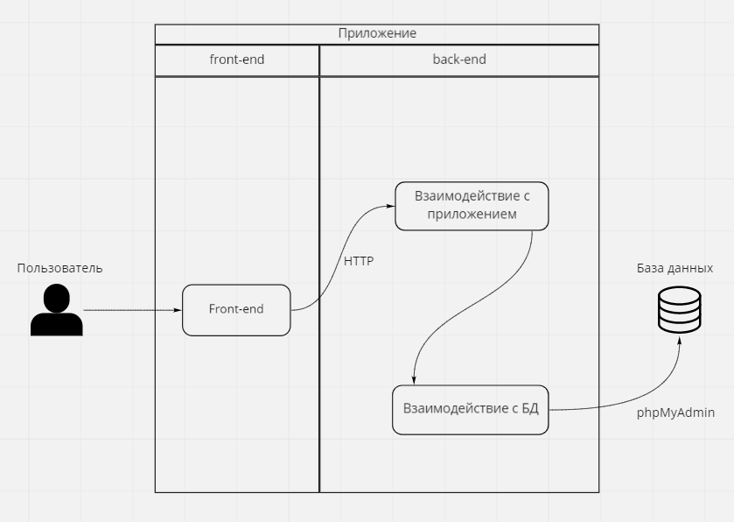

### Требования к безопасности и защите информации

* Резервное копирование файла.
* Использование протокола HTTPS.

## Функциональные требования

Приложение должно удовлетворять следующим основным функциональным требованиям:

На диаграмме изображены варианты использования приложения.

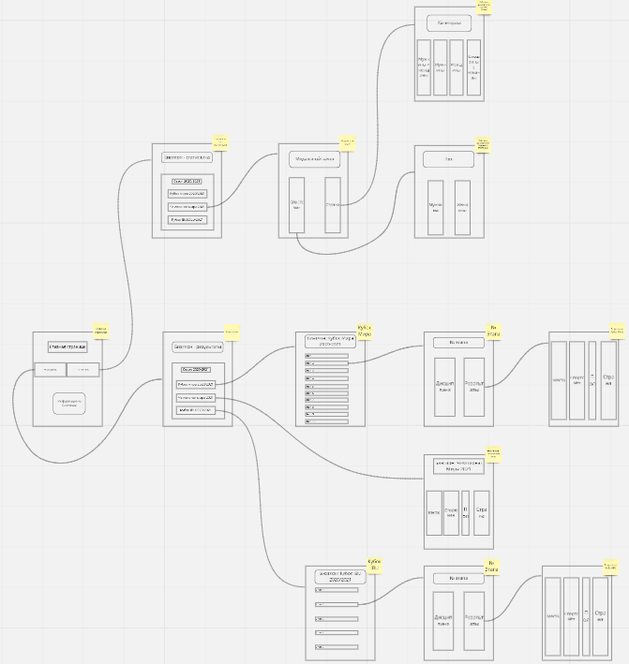  
https://miro.com/app/board/o9J_lOIZzk4=/

## Варианты использования

* + 1. **ВИ при нахождении на главной странице**

В данном варианте использования пользователь попадает на главную страницу сайта, на которой имеется ряд кнопок для дальнейшего использования, такие как:  
- Результаты;  
- Статистика;  
- Информация о биатлоне (дополнительная, содержит краткую информацию о данном виде спорта).

* + - 1. **ВИ при нажатии на кнопку «Результаты»**

В данном варианте использования пользователь попадает на страницу, на которой имеется список главных международных соревнований за сезон 2020/2021 года, такие как:  
- Кубок Мира 2020/2021;  
- Чемпионат Мира 2021;  
- Кубок IBU 2020/2021;

* + - * 1. **ВИ при нажатии на кнопку «Кубок Мира 2020/2021»**

В данном варианте использования пользователь попадает на страницу, на которой имеется список этапов Кубка Мира за сезон 2020/2021 (№1, №2, №3, №4, №5, №6, №7, №8, №9, №10).

**ВИ при нажатии на кнопку «n-ого этапа»**

В данном варианте использования пользователь попадает на страницу, на которой имеется список прошедших на данном этапе дисциплин, и соответственно протоколов результатов к ним.

**ВИ при нажатии на кнопку «Результаты»**

В данном варианте использования пользователь попадает на страницу, на которой имеется следующая ключевая информация:  
- Место;  
- Имя спортсмена;  
- Страна.

* + - * 1. **ВИ при нажатии на кнопку «Чемпионат Мира 2021»**

В данном варианте использования пользователь попадает на страницу, на которой имеется список дисциплин, и соответственно протоколов результатов к ним.

**ВИ при нажатии на кнопку «Результаты»**

В данном варианте использования пользователь попадает на страницу, на которой имеется следующая ключевая информация:  
- Место;  
- Имя спортсмена;  
- Страна.

* + - * 1. **ВИ при нажатии на кнопку «Кубок IBU 2020/2021»**

В данном варианте использования пользователь попадает на страницу, на которой имеется список этапов Кубка IBU за сезон 2020/2021 (№1, №2, №3, №4, №5).

**ВИ при нажатии на кнопку «n-ого этапа»**

В данном варианте использования пользователь попадает на страницу, на которой имеется список прошедших на данном этапе дисциплин, и соответственно протоколов результатов к ним.

**ВИ при нажатии на кнопку «Результаты»**

В данном варианте использования пользователь попадает на страницу, на которой имеется следующая ключевая информация:  
- Место;  
- Имя спортсмена;  
- Страна.

* + - * 1. **ВИ при нажатии на кнопку «Статистика»**

В данном варианте использования пользователь попадает на страницу, на которой имеется список главных международных соревнований за сезон 2020/2021, такие как:  
- Кубок Мира 2020/2021;  
- Чемпионат Мира 2021;  
- Кубок IBU 2020/2021.

**3.3.1.2.1. ВИ при нажатии на кнопку «Кубок Мира 2020/2021»**

В данном варианте использования пользователь попадает на страницу медального зачета (зачета мест) за все этапы Кубка Мира сезона 2020/2021, которая содержит такие важные таблицы, как:  
- Медальный зачет стран (МУЖЧИНЫ + ЖЕНЩИНЫ);  
- Медальный зачет стран (ТОЛЬКО МУЖЧИНЫ);  
- Медальный зачет стран (ТОЛЬКО ЖЕНЩИНЫ);  
- Медальный зачет стран (СМЕШАННЫЕ КОМАНДЫ);  
- Медальный зачет стран (МУЖЧИНЫ – ТОЛЬКО ИНДИВИДУАЛЬНЫЕ ДИСЦИПЛИНЫ);  
- Медальный зачет стран (ЖЕНЩИНЫ – ТОЛЬКО ИНДИВИДУАЛЬНЫЕ ДИСЦИПЛИНЫ);

**3.3.1.2.2. ВИ при нажатии на кнопку «Чемпионат Мира 2021»**

В данном варианте использования пользователь попадает на страницу медального зачета (зачета мест) за все старты Чемпионата Мира 2021, которые содержат такие важные таблицы, как:  
- Медальный зачет стран (МУЖЧИНЫ + ЖЕНЩИНЫ);  
- Медальный зачет стран (ТОЛЬКО МУЖЧИНЫ);  
- Медальный зачет стран (ТОЛЬКО ЖЕНЩИНЫ);  
- Медальный зачет стран (СМЕШАННЫЕ КОМАНДЫ);  
- Медальный зачет стран (МУЖЧИНЫ – ТОЛЬКО ИНДИВИДУАЛЬНЫЕ ДИСЦИПЛИНЫ);  
- Медальный зачет стран (ЖЕНЩИНЫ – ТОЛЬКО ИНДИВИДУАЛЬНЫЕ ДИСЦИПЛИНЫ);

**3.3.1.2.3. ВИ при нажатии на кнопку «Кубок IBU 2020/2021»**

В данном варианте использования пользователь попадает на страницу медального зачета (зачета мест) за все этапы Кубка IBU сезона 2020/2021, которая содержит такие важные таблицы, как:  
- Медальный зачет стран (МУЖЧИНЫ + ЖЕНЩИНЫ);  
- Медальный зачет стран (ТОЛЬКО МУЖЧИНЫ);  
- Медальный зачет стран (ТОЛЬКО ЖЕНЩИНЫ);  
- Медальный зачет стран (СМЕШАННЫЕ КОМАНДЫ);  
- Медальный зачет стран (МУЖЧИНЫ – ТОЛЬКО ИНДИВИДУАЛЬНЫЕ ДИСЦИПЛИНЫ);  
- Медальный зачет стран (ЖЕНЩИНЫ – ТОЛЬКО ИНДИВИДУАЛЬНЫЕ ДИСЦИПЛИНЫ);

* + - 1. **ВИ при нажатии на кнопку «О биатлоне»**

В данном варианте использования пользователь попадает на страницу, где он может ознакомиться с таким видом спорта как биатлон, получить некие дополнительные знания в области физического воспитания, проявить интерес к данному виду спорта. Также может почитать историю данного вида спорта, тем самым повысив свою грамотность в данной спортивной тематике.

* + - 1. **ВИ при нажатии на кнопку «Выход из приложения»**

В данном варианте использования пользователь покидает главную страницу данного сайта, и как следует из вышесказанного, прекращает свою работу по изучению статистики международных соревнований по биатлону за сезон 2020/2021 года.

## Требования к обработке ошибок

В случае возникновения ошибок пользователь должен получать соответствующее предупреждение.

Веб-приложение должно поддерживать обработку основных ошибок представленных:

* Потеря подключения к базе данных.

## Дизайн и навигация

### Базовый дизайн приложения и навигация по приложению продемонстрированы на рисунке

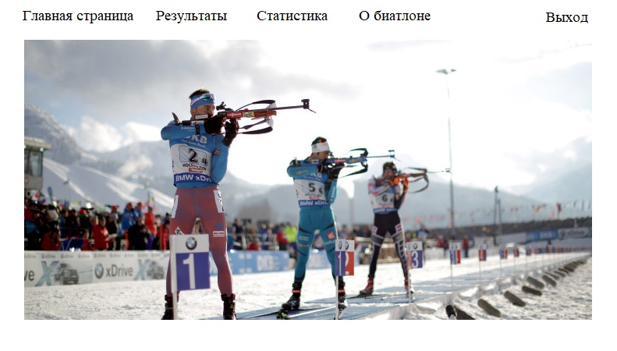

Дизайн и процесс навигации в процессе разработки может изменяться.

## Требования к программному обеспечению

Основные требования к программному обеспечению:

* Веб-фреймворк Laravel (PHP)
* PHP 7.2.5
* phpMyAdmin
* HTML 5
* CSS 3

В результате разработки данные требования могут расширяться.

### Нефункциональные требования

* Интерфейс пользователя должен поддерживать русский язык.
* Приложение должно отображать корректно интерфейс пользователя с разрешением от 1024x600 пикселей.

### Поддержка Браузеров

Приложение должно работать для следующих браузеров последних версий: Mozilla Firefox, Google Chrome, Safari, Opera.

### Требования к производительности

* + 1. Приложение должно стабильно работать при 50 одновременно подключенных пользователях.
    2. Приложение должно отображать любой отчет не дольше, чем 30 секунд.

# Порядок контроля и приемки

Исполнитель должен предоставить следующий комплект поставки при сдаче проекта:

* Техническое задание.
* Исходный код приложения.
* Исполняемые модули приложения.
* Тестовые сценарии.
* Пользовательскую документацию.

# Требования к документации

Отчетные документы должны включать в себя текстовые материалы (представленные в виде бумажной копии и на цифровом носителе в формате MS Word или PDF) и, при необходимости, графические.

Необходимо представить отчет по курсовому проекту согласно учебному плану.

# Подписи сторон

Заказчик, Тарасов Вячеслав Сергеевич, ассистент кафедры программирования и информационных технологий факультета компьютерных наук

Дата:_________ Подпись:_____________

Исполнитель, представитель от команды №8

Дата:_________ Подпись:_____________

Расшифровка подписи:____________________